ФЕДЕРАЛЬНОЕ АГЕНСТВО ЖЕЛЕЗНОДОРОЖНОГО ТРАНСПОРТА
Федеральное государственное бюджетное образовательное учреждение высшего образования
«ПЕТЕРБУРГСКИЙ ГОСУДАРСТВЕННЫЙ УНИВЕРСИТЕТ ПУТЕЙ СООБЩЕНИЯ Императора Александра I»

Кафедра «Информационные и вычислительные системы»
Дисциплина «Базы данных и управление данными»

ОТЧЁТ
ПО ПРАКТИЧЕСКОЙ РАБОТЕ № 3
«Системы хранения данных и RAID-масссивы»

Выполнили студенты  Факультет: АИТ  Группа: ИВБ-211 | Ахмедов Х.А.  Кот Н.Д.  Шефнер А.
Проверил:  Профессор кафедры  «Информационные и вычислительные  системы | Хомоненко А.Д.

Санкт-Петербург
2024
Оценочный лист результатов ПР № 3
Ф.И.О. студентов :Ахмедов Х.А., Кот Н.Д., Шефнер А.
Группа _____________ИВБ-211____________

№  п/п | Материалы необходимые для оценки знаний, умений  и навыков | Показатель  оценивания | Критерии  Оценивания | Шкала оценивания | Оценка
1 | Практическая работа №3 | Соответствие методике выполнения | Соответствует | 7
1 | Практическая работа №3 | Соответствие методике выполнения | Не соответствует | 0
1 | Практическая работа №3 | Срок выполнения | Выполнена в срок | 2
1 | Практическая работа №3 | Срок выполнения | Выполнена с опозданием на 2 недели | 0
1 | Практическая работа №3 | оформление | Соответствует требованиям | 1
1 | Практическая работа №3 | оформление | Не соответствует | 0
 | ИТОГО количество баллов |  |  | 10

Профессор кафедры
«Информационные и вычислительные
системы» Хомоненко А.Д. «__» __________2024 г.
Цель
Изучить теоретические аспекты конфигураций RAID 0, 1, 5, 10. Разработайть или придумать среду, выберать тип RAID-массива. Смоделировать работу одной из конфигураций RAID с использованием специализированного программного обеспечения или виртуальной среды. Оценить производительность и надежность выбранной конфигурации.

Содержание работы:
Конфигурации RAID имеют следующие теоретические аспекты:
RAID 0 (Striping):
- Данные разбиваются на блоки и распределяются по нескольким дискам
- Обеспечивает высокую производительность за счет параллельного доступа к данным
- Не обеспечивает отказоустойчивость, так как потеря любого диска приводит к потере всех данных
RAID 1 (Mirroring):
- Данные дублируются на нескольких дисках
- Обеспечивает отказоустойчивость, так как данные сохраняются на нескольких дисках
- Снижает общую емкость системы, так как половина дискового пространства используется для дублирования данных
RAID 5 (Striping с распределенной четностью):
- Данные разбиваются на блоки и распределяются по нескольким дискам
- Один диск используется для хранения информации о четности
- Обеспечивает отказоустойчивость, так как потеря одного диска не приводит к потере данных
- Имеет более высокую производительность чтения, чем RAID 1, но более низкую производительность записи
RAID 10 (Striping + Mirroring):
- Комбинация RAID 0 и RAID 1
- Данные разбиваются на блоки и распределяются по нескольким парам зеркальных дисков
- Обеспечивает высокую производительность и отказоустойчивость
Симулируем работу Raid 0:
Выделяем в двух разных диска по одному пустому тому и делаем их чередующимися, благодаря чему получаем Raid 0.
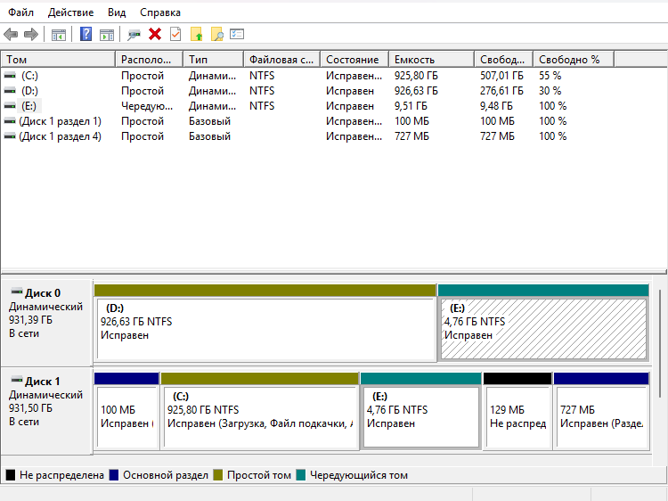

Проверим производительность:
Диск C:
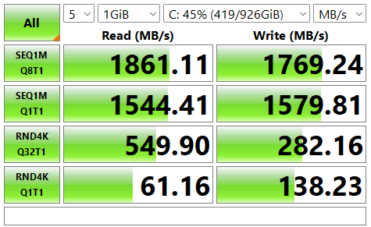
Диск D:
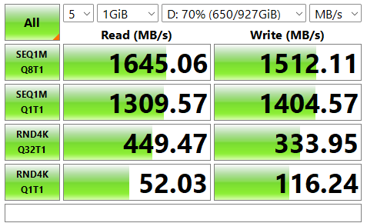
Первый тест: сегментный, 1Мб, 8 очередей, 1 поток
Второй тест: сегментный, 128Кб, 32 очереди, 1 поток
Третий тест: случайный, 4Кб, 32 очереди, 16 потоков
Четвертый тест: случайный, 4Кб, 1 очередиь, 1 потоков

Результаты для Raid 0:
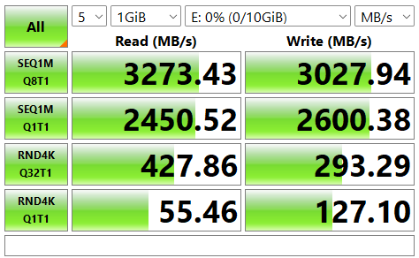
Краткий вывод по результатам тестирования
Тесты показывают, что RAID-0 работает быстрее обычной организации диска в сегментном режиме чтения и записи, но медленнее в случайном.

Вывод
Что касается надежности, то RAID 0 не подходит для долгосрочного хранения данных. В этом массиве данные распределяются между несколькими дисками, и отсутствие системы восстановления означает, что потеря даже одного устройства приведет к повреждению всех данных. Таким образом, RAID 0 лучше использовать для временного хранения данных, когда важна высокая скорость работы. Для более надежного решения стоит рассмотреть RAID 10, который сочетает в себе преимущества RAID 0 и RAID 1, обеспечивая как высокую производительность, так и защиту данных.

